CHỦ ĐỀ 17. SỰ CHUYỂN HÓA CƠ NĂNG
(Học sinh tự đọc)

- Sự chuyển hóa cơ năng
Hoạt động 1:
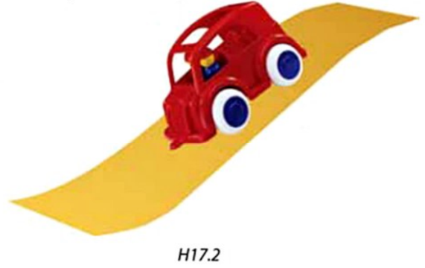
Giữ một chiếc xe đồ chơi trên mặt dốc rồi buông. Xe chuyển động xuống dốc nhanh dần (hình h17.2)
Nhận xét: Khi xe xuống dốc:
- Độ cao của xe giảm dần, tốc độ của xe tăng dần.
- Thế năng của xe giảm dần, động năng của xe tăng dần.
Vậy, khi xe xuống dốc, thế năng đã chuyển háo thành động năng.
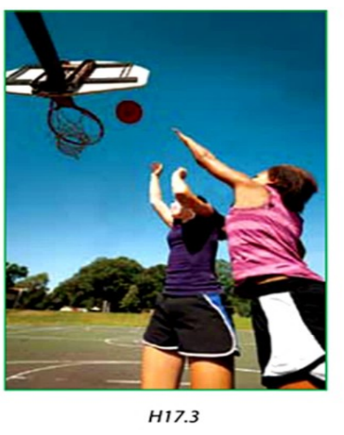
Hoạt động 2:
Em hãy quan sát một trận đấu bóng rổ khi vận động viên ném quả bóng về phái rổ (hình H17.3)
Nhận xét: Khi quả bóng bay chậm dần lên cao về phía rổ:
- Tốc độ của quả bóng giảm dần, độ cao của quả bóng tăng dần.
- Động năng của quả bóng giảm dần, thế năng của quả bóng tăng dần.
Vậy khi quả bóng bay lên cao động năng đã chuyển hóa thành thế năng.
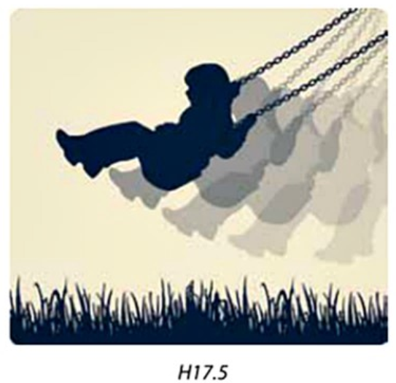
Hoạt động 3:
Đa số chúng ta đề đã từng vui thích khi ngồi trên chiếc xích đu (hình minh họa H17.5). Hãy cùng tìm hiểu và nhận xét.
Một người đứng trên mặt đất kéo xích đu cùng với người ngồi trên đó lệch khỏi vị trí cân bằng một đoạn rồi buông. Xích đu sẽ chuyển động qua lại quanh vị trí cân bằng. Quan sát chuyển động của xích đu, ta thấy:
- Khi xích đu xuống, độ cao của xích đu giảm dần còn tốc độ tăng dần, thế năng giảm và động năng tăng: có sự chuyển hóa từ thế năng sang động năng.
- Khi xích đu đi lên, độ cao của xích đu tăng còn tốc độ giảm, thế năng tăng và động năng giảm: có sự chuyển hóa từ động năng sang thế năng.
- Khi xích đu ở vị trí thấp nhất: thế năng có giá trị nhỏ nhất còn động năng lớn nhất.
- Khi xích đu ở vị trí cao nhất: thế năng có giá trị lớn nhất còn động năng nhỏ nhất.
* Kết luận
Khi một vật chuyển động, thế năng có thể chuyển hóa thành động năng và ngược lại, động năng có thể chuyển hóa thành thế năng.
- Vận dụng
HĐ5/127
Hình H17.8, H17.9 mô tả một nhà máy thủy điện và hoạt động của nó: nước trong hồ chứa theo đường ống dẫn đến và làm quay tua bin, khiến máy phát điện hoạt động và tạo ra điện năng. Em hãy cho biết:
- Động năng của nước trong đường ống được chuyển hóa từ dạng cơ năng nào của nước ?
- Động năng quay của tua bin được chuyển hóa từ dạng cơ năng nào của dòng nước ?
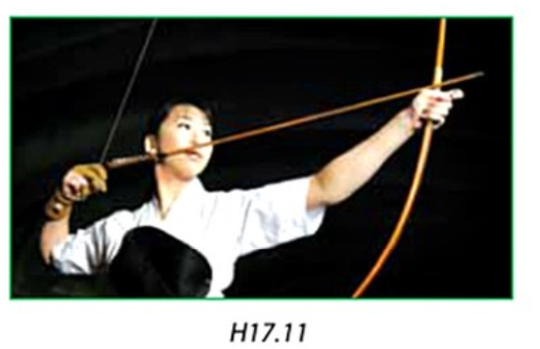
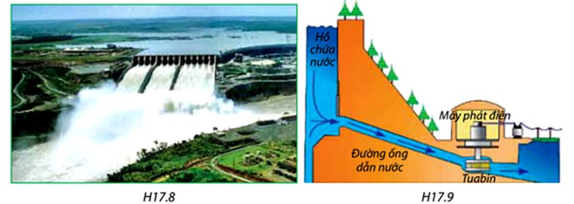
HĐ6/128
Một người dùng cây cung để bắn đi một mũi tên (hình minh họa H17.11). Khi này, đã có sự chuyển hóa của dạng cơ năng nào giữa cung với tên ?

